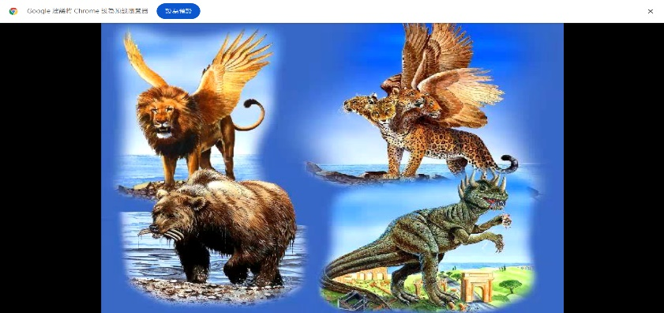
2024－40基督教
士林錫安堂週報
主後2024年10月6日
創立：Since August 19, 1983
士林區福國路94號2樓、3樓
辦公室：94號3樓
(捷運淡水線芝山站1號出口旁)
電話：(02) 2835-6570 影音書房：(02) 2837-6049
網站：www.slzion.org.tw 電子郵件：slzion@ms41.hinet.net
奉獻資料（歡迎以轉帳方式奉獻）：
※郵政劃撥：15166961 戶名：士林錫安堂
※台灣土地銀行(005)士林分行(0094)
帳號：009005169817 戶名：財團法人台北市基督教士林錫安堂
牧師：曹力中2835-6570、劉秀慧2838-1697 lizong@ms10.hinet.net
《關於星期天上午的聚會》
- 星期天上午聚會，二樓兩邊、三樓二邊、四樓一邊，共五個會堂；若您帶小小孩來，怕吵別人，942、962、944都有親子室。
- 若您帶可以去上主日學的孩童來，請一起詩歌敬拜，講道之前約10:50左右，主日學老師將帶孩子到各班教室上課（在七、八、九樓）。12:30孩子會回到2-4樓，若您需要先離開，可提早去帶孩子。
- 若想找到喜歡的座位，您需要早一點到。除了有特別需要之外，請儘量不要幫別人佔位子。
《給新朋友的話》
- 無論您是路過，是來看一看，或是想長期跟我們一起聚會，都熱誠地歡迎您！
- 今天的聚會有溫馨美妙的詩歌，對上帝發出歡欣的讚美，有聆聽內心聲音的靜默，有豐盛生命的真理饗宴，以及能改變生命的祈禱與追求。
- 歡迎填寫留名卡，留下您的個人小檔案，讓我們能繼續跟您有交誼。若您有任何需要，也請當面或寫下來告訴我們。

《聚會時間表》
主日 | 10:00-12:30  國語禮拜 | 目前使用二樓、三樓、四樓共五個會堂  本週：但以理書11曹力中牧師  下週：裡面的天地01劉秀慧牧師
 | 10:00-12:30 | 兒童主日學，在各班教室，A組6-6  下週主日13:15兒主老師聚會：  在944討論分享-威信型遊戲輔導P.162-183
 | 13:30-14:30 | 社區佈道（無）
週二 | 19:30-21:30  查經追求 | 10/8，942會堂，18:30安靜等候主  錫安01劉牧師
週三 | 10:00-12:00  年長翠柏團契 | 10/9，962會堂  羅馬書16:17-27
週五19:30-21:30 |  | 10/11禱告會，942會堂，18:30安靜等候主
週六 | 14:30-16:10  大專團契 | 10/12，942會堂  查經專題：眾聖徒的信心
 | 14:30-16:10  青少年團契 | 清露團契，10/12，962會堂  四福音書 (約翰福音十)
 | 19:00-21:00  社青團契 | 慕溪團契，10/12，942會堂  國慶日連假～團契聚會暫停一次
 | 不定時 | 家庭團契 | 地點不定

- 建議大家常戴上口罩，有任何症狀，也請暫時留在家裡看直播聚會。
- 主日聚會結束後，書房開放（962會堂右前方）。
- 今天上午聚會有洗禮，報名受洗者請儘量上午9:00前抵達教會，到943會堂禱告預備；並自備毛巾、換洗衣物，尚未交照片者，也請記得帶來。
- 今天要受洗者有：翁秀嫻 林慕希 戴心蓓 吳峻緯 韓聖甯 魏啟德 王詠晴 林子隆 蔡力晨 吳岱穎 戴心倪 張宏瑤 陳雅歌

- 今天是聖餐主日，若您看直播聚會，建議您預備蘇打餅乾以及葡萄汁，在家裡跟大夥兒一起擘餅。每個會堂的弟兄姐妹，請儘量從兩側到前方領取，從中間走道返回座位；施餅杯的同工請同時給餅＋杯。
分  餅  杯 | 942會堂 | 962會堂 | 963會堂 | 943會堂 | 944會堂
 | 徐翎庭  徐心柔 | 王薇安  曹倚心 | 王佳音  謝心潔 | 劉茗玥  胡苡宣 | 許喜萌  沈璇

《上週兒童品格教育》
在《納尼亞傳奇》的《銀椅子》裡，鮑嬌娥Jill Pole初到納尼亞時，因為想賣弄本事，害她同學尤士台Eustace Scrubb跌入懸崖。這時忽然一頭巨大的獅子衝到崖邊，向著下方吹氣，當時鮑嬌娥並不知道獅王藉此救了尤士台。獅子漫步離開，看也不看鮑嬌娥一眼。
鮑嬌娥邊哭邊想著她怎樣害尤士台跌下山崖，接下去則跟自己說，都是尤士台的錯，他不該拉住她。後來她覺得很渴，順著水流聲找到一條小溪；但她沒立刻去喝溪水，卻凍結在那裡，因為溪邊正躺著那大獅子！獅王看她一眼就將眼神轉開，說：「你若渴，就喝吧！」
她說：「你可以走開嗎？」獅王低聲咆哮，她知道他不會走開。「你吃過女孩子嗎？」「我吞吃過很多男孩女孩、國王和國土。」「我不敢過去。」「那麼你會渴死。」「我去找另一條河。」「沒有別的河了。」她終於勇敢地上前並喝到水，解了渴。
後來獅王問她：「那男孩到哪裡去了？」她說是她想賣弄本事而害他跌下山崖。獅王仔細看著她，說：「你回答得很好，下次別這樣了。」然後獅王給了她任務，並找到尤士台，一起去救一位王子。
當你要走上對的路時，有時可能看來危險，或是有你不喜歡或害怕的人在那裡，但你要勇敢地走上去；不要想換別的路，因為沒有別的溪流了。只要是對的事，上帝一定會為你開路，你只管走上去，像鮑嬌娥後來做的一樣。

《本週＋下週服事輪值表》
 | 10/6主日 | 10/8週二 | 10/13主日
音控 | 楊恩霖 江文凱 | 胡恩宣 黃怡真 | 朱芳瑩 楊恩霖
助唱 | 白怡凊 陳惠群 應建宏 | 邱蕙慧 呂惠玲 | 黃怡真 莊展芳 呂惠玲
招待 | 白牧群 劉茗玥 張怡慈 | 陳瑛玲 巫靜宜 | 劉銘忠 王佳音 陳瑛玲
書房 | 12:20~13:00林秀雯 | 平時：林純如 | 12:20~13:00廖婉孜


- 113/10/20 13:30~15:30/第三週社區關懷服務主題是「桌遊教室大亂鬥」
報名連結如下：https://forms.gle/jfySXq9s8uBPy29i8
或掃描QRCODE報名參加，8歲以上都可以來報名
名額25人，地點在教會944會堂。
- 10/26/六上午有福音探訪，9:00在962禱告後出發，歡迎弟兄姊妹報名參加，報名表放在942門口的桌上。探訪對象包括個人、家庭、醫院、安養院，若有需要探訪的對象，請將資料交給黃怡真姐妹。
- 2024/11/9（六）清露團契戶外活動【自己做，做什麼？】

活動時間：09:45-14:00
活動地點：「自己做」烘焙聚樂部台北士林店
集合地點：捷運淡水線劍潭站2號出口
報名費：300元（10-12月壽星免費、新朋友100元）
報名請掃描QR code或輸入網址：https://reurl.cc/5dVvgR
填寫表單；填完務必請家長與輔導聯繫，確認同意報名。10/20（日）20:00報名截止。如有問題，請聯繫輔導：王佳音 0918-190-257、劉茗玥 0918-815-053、程皓遠0985-856-375
歡迎國、高中生參加～

10/6主日上午10:00的直播連結：
https://youtube.com/live/w75fge3jWq0
10/8週二晚上07:30的直播連結：
https://youtube.com/live/xnrY7xg0AMM

